2026年01月01日92号汽油单价6.71元/升
蒙KQA651
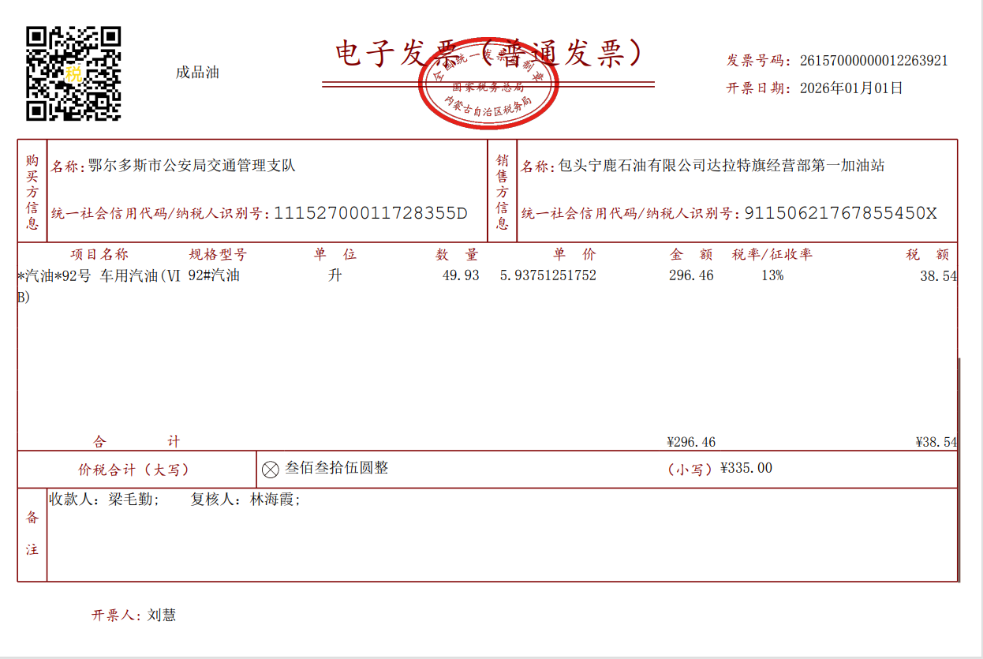

2026年01月02日92号汽油单价6.71元/升
蒙KA696C

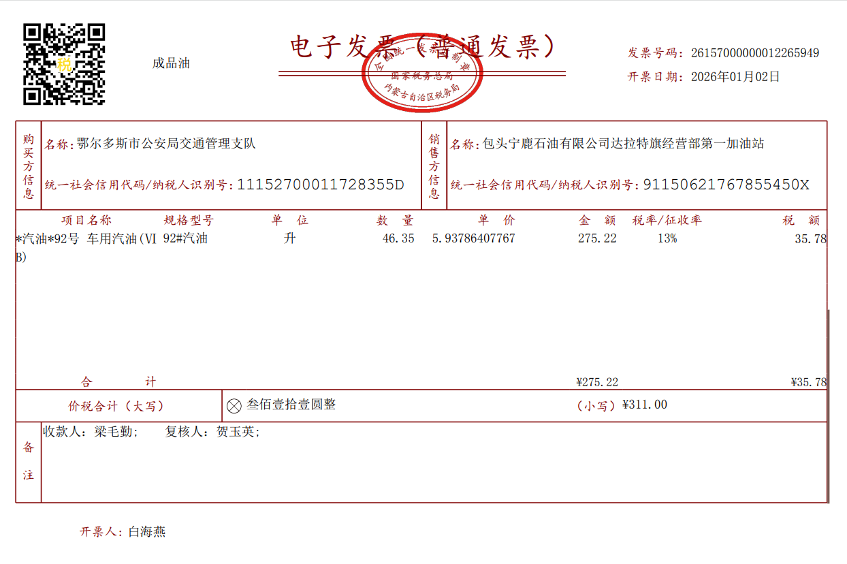

2026年01月03日92号汽油单价6.71元/升
蒙K3831警

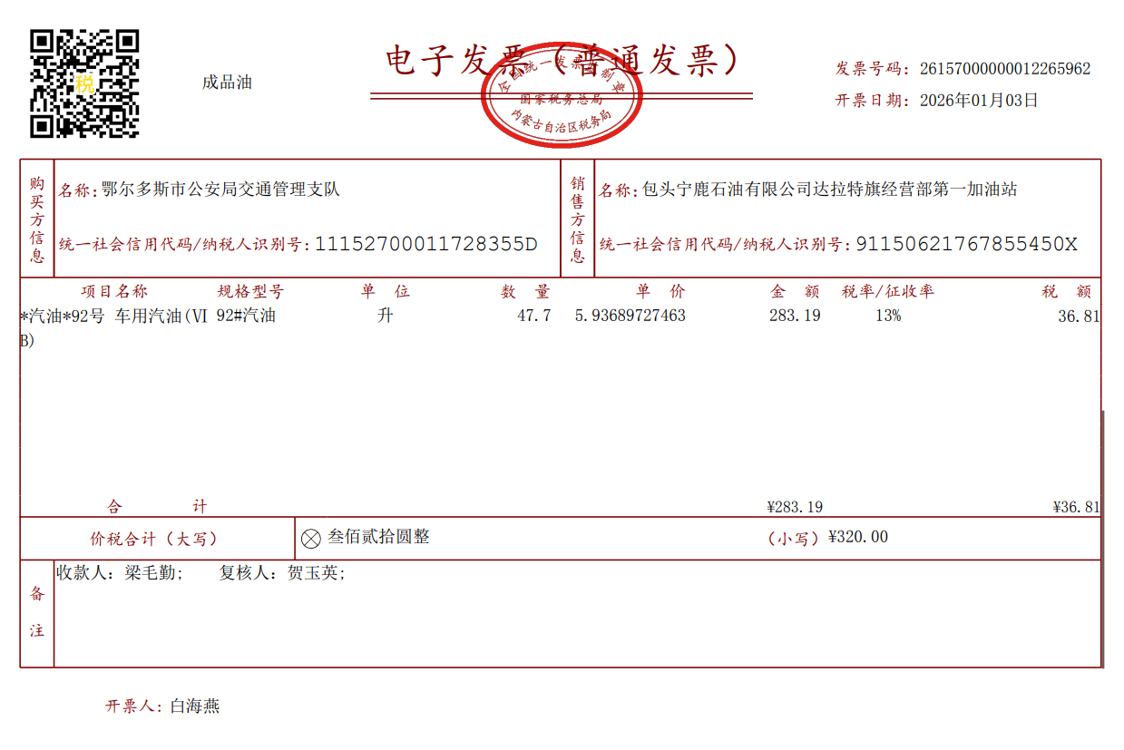

2026年01月04日92号汽油单价6.71元/升
蒙KQA651
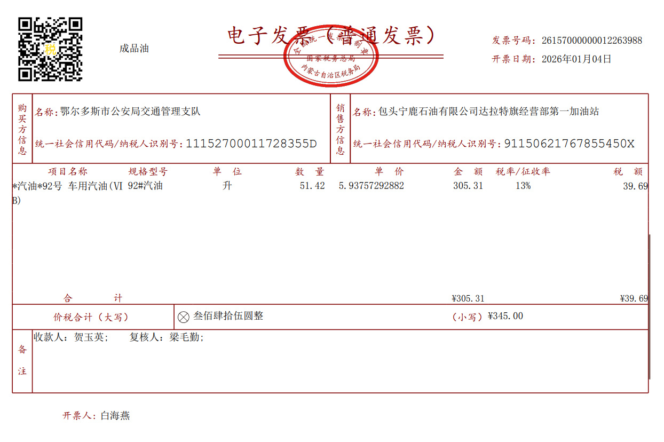

2026年01月04日92号汽油单价6.71元/升
蒙KA696C
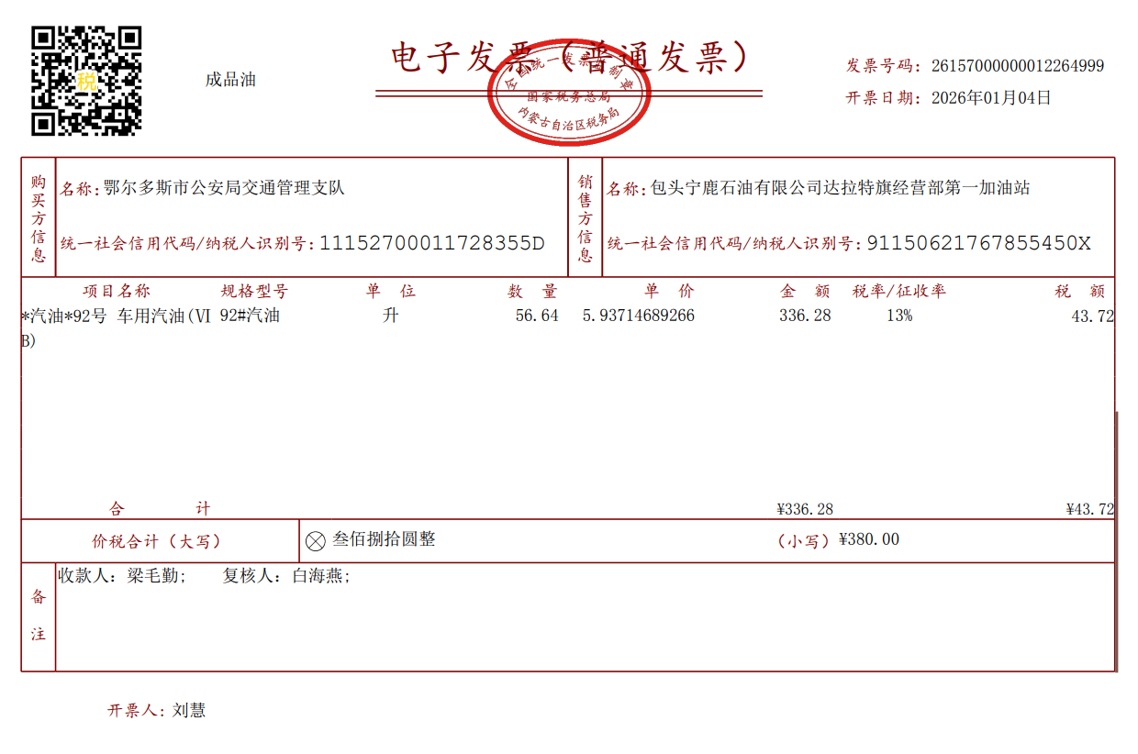

2026年01月06日92号汽油单价6.71元/升
蒙K3831警

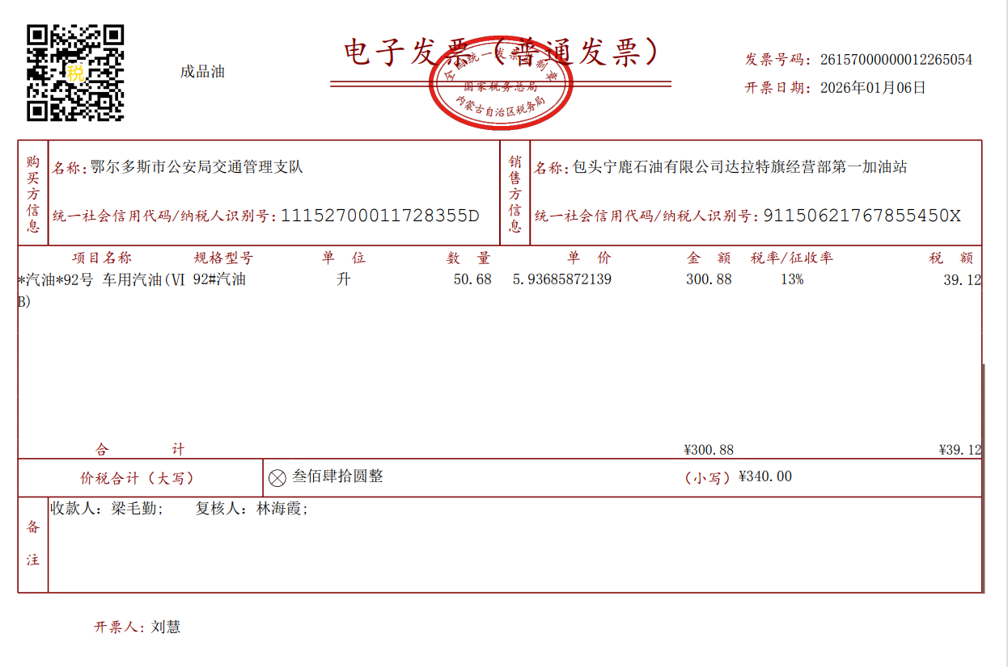

2026年01月07日92号汽油单价6.71元/升
蒙KQA651
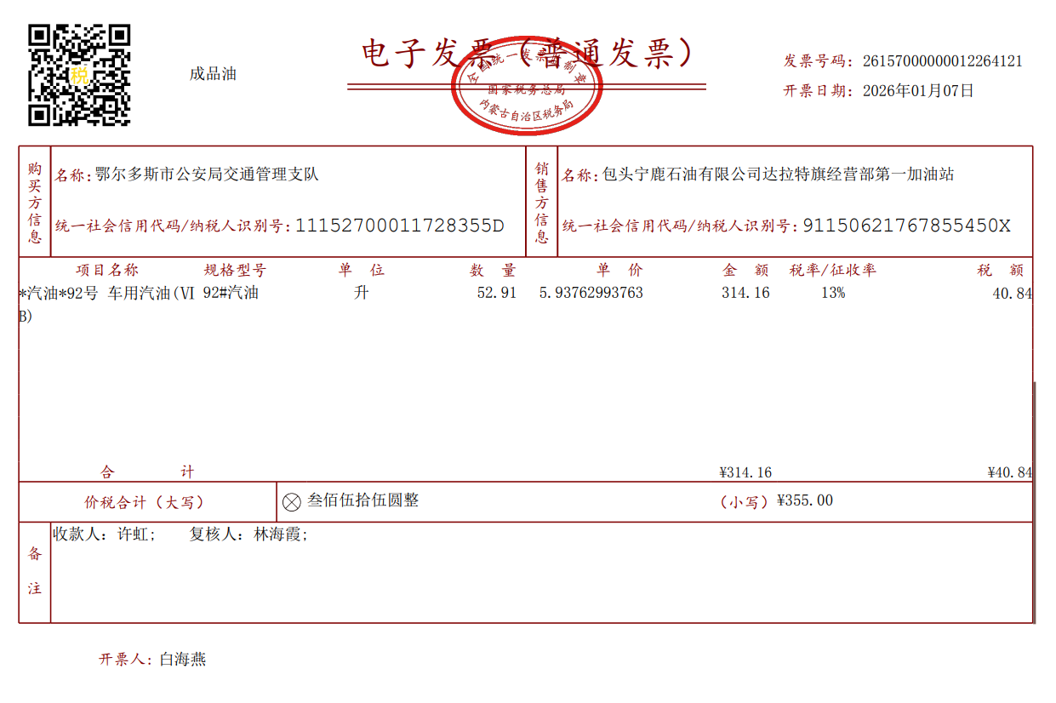

2026年01月10日92号汽油单价6.71元/升
蒙K3831警

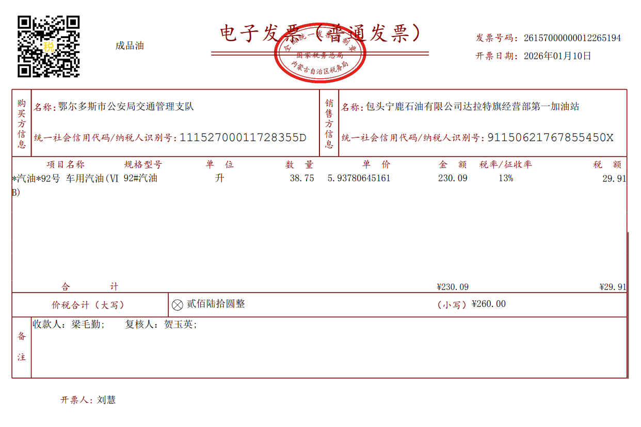

2026年01月10日92号汽油单价6.71元/升
蒙KA696C

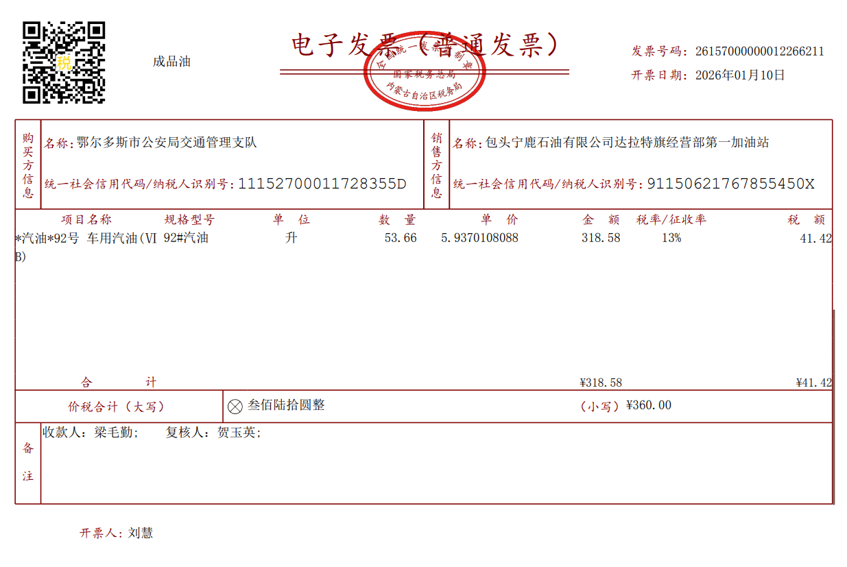

2026年01月11日92号汽油单价6.71元/升
蒙KQA651
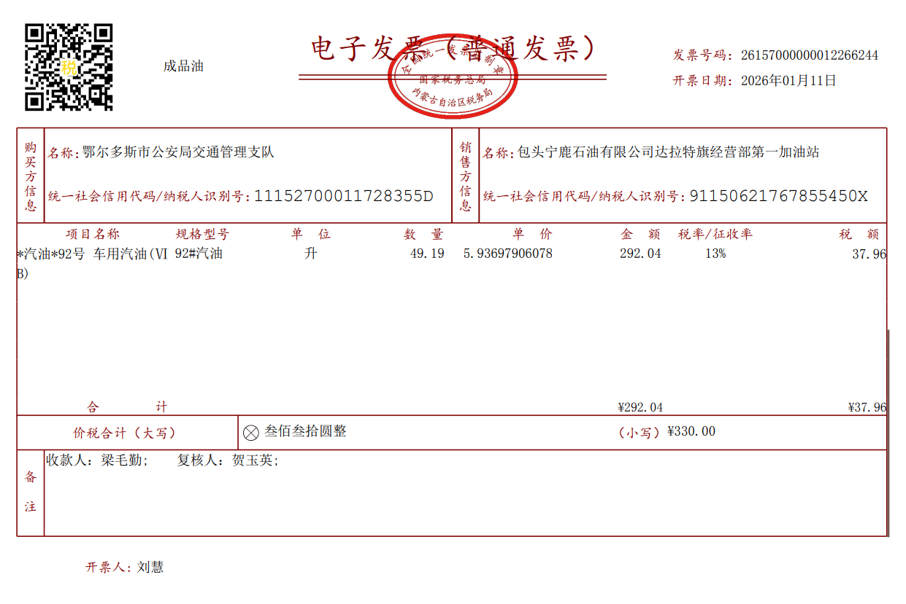

2026年01月12日92号汽油单价6.71元/升
蒙K3831警

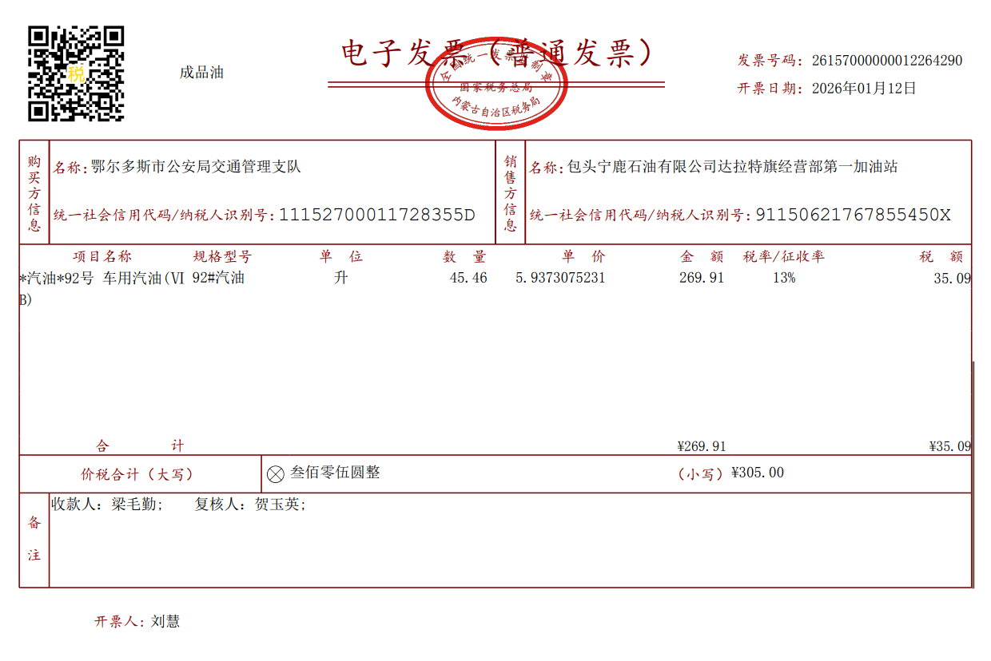

2026年01月14日92号汽油单价6.71元/升
蒙K3831警
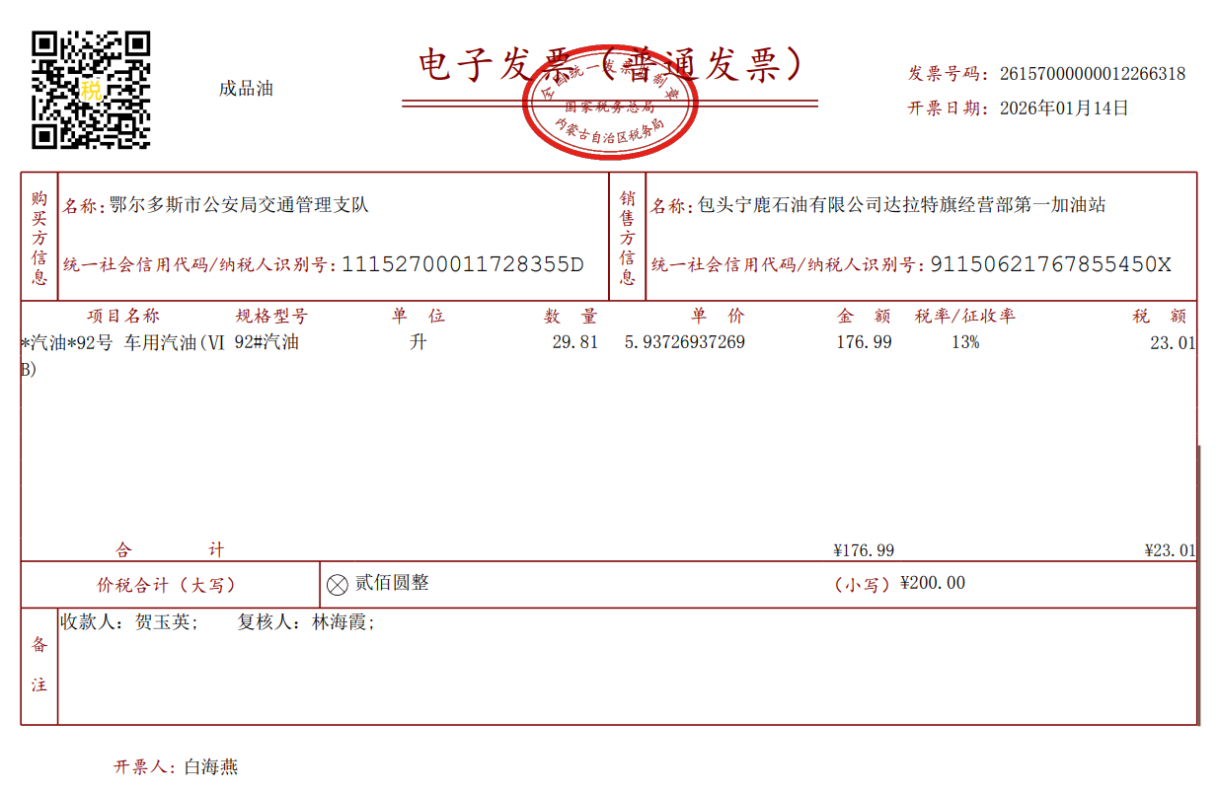

2026年01月14日92号汽油单价6.71元/升
蒙KA696C

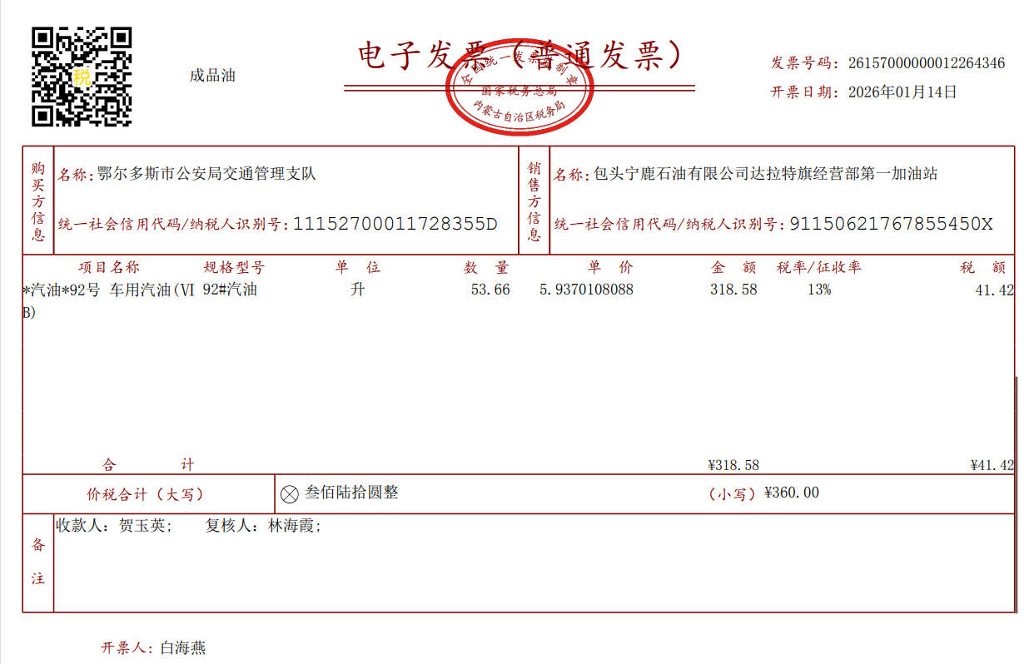

2026年01月15日92号汽油单价6.71元/升
蒙KQA651

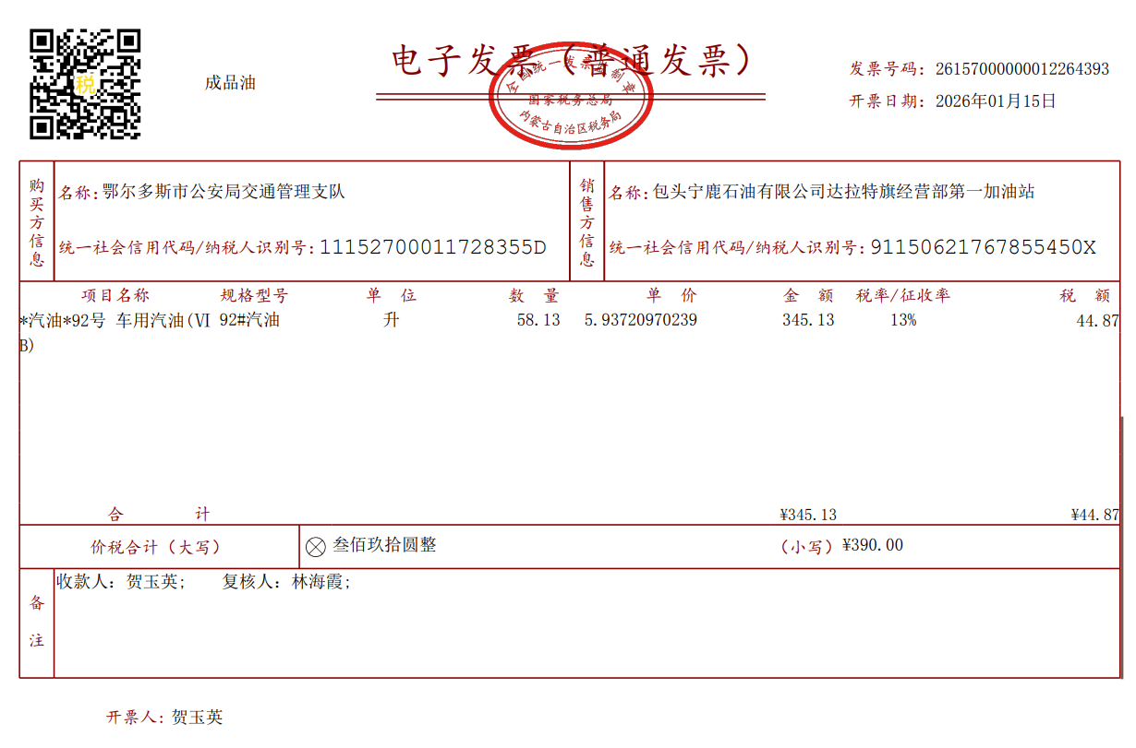

2026年01月16日92号汽油单价6.71元/升
蒙K3831警
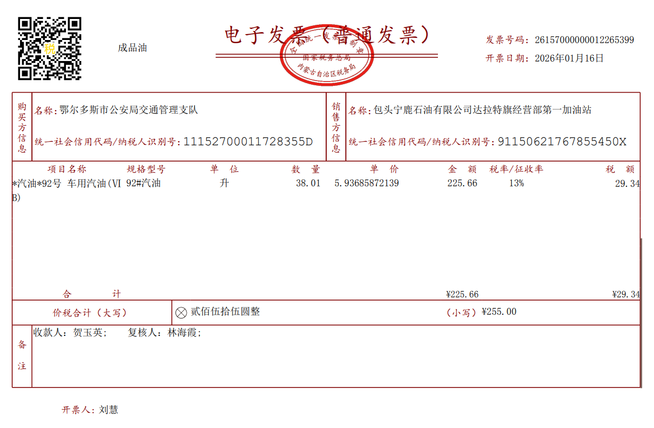

2026年01月16日92号汽油单价6.71元/升
蒙KA696C

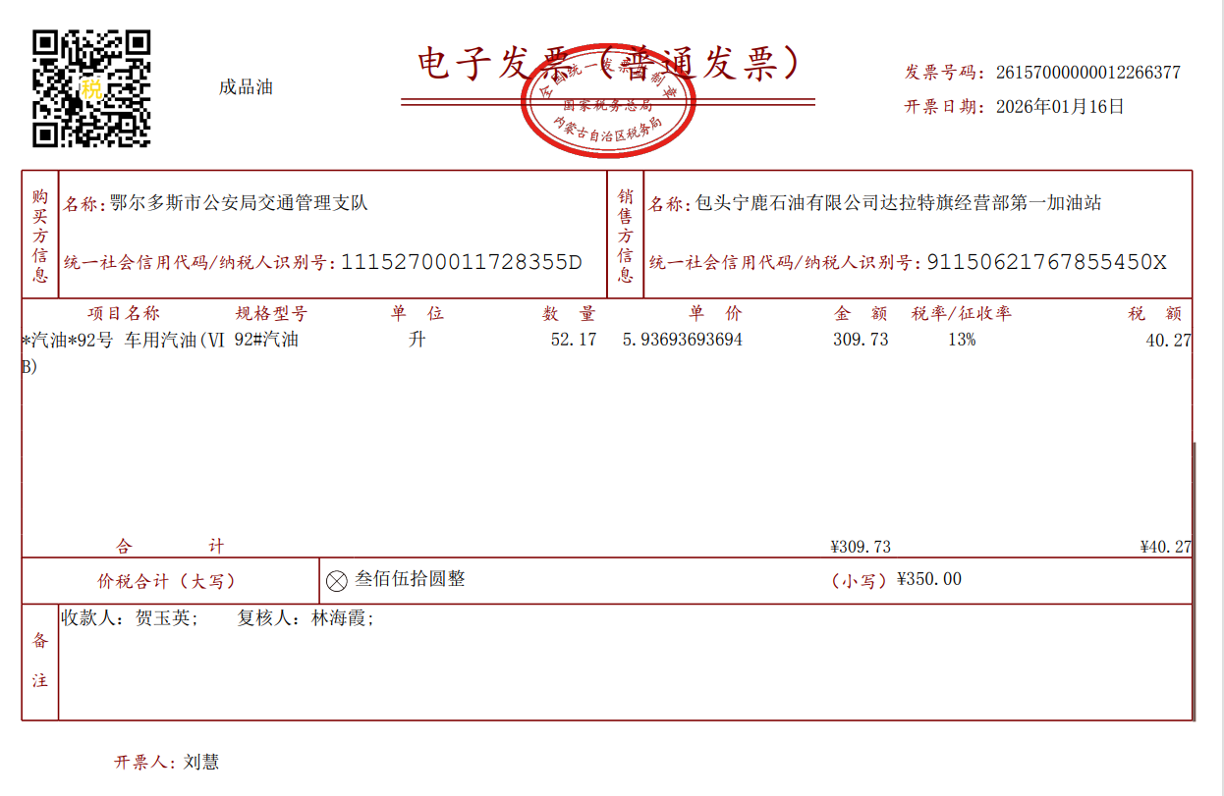

2026年01月18日92号汽油单价6.71元/升
蒙K3831警
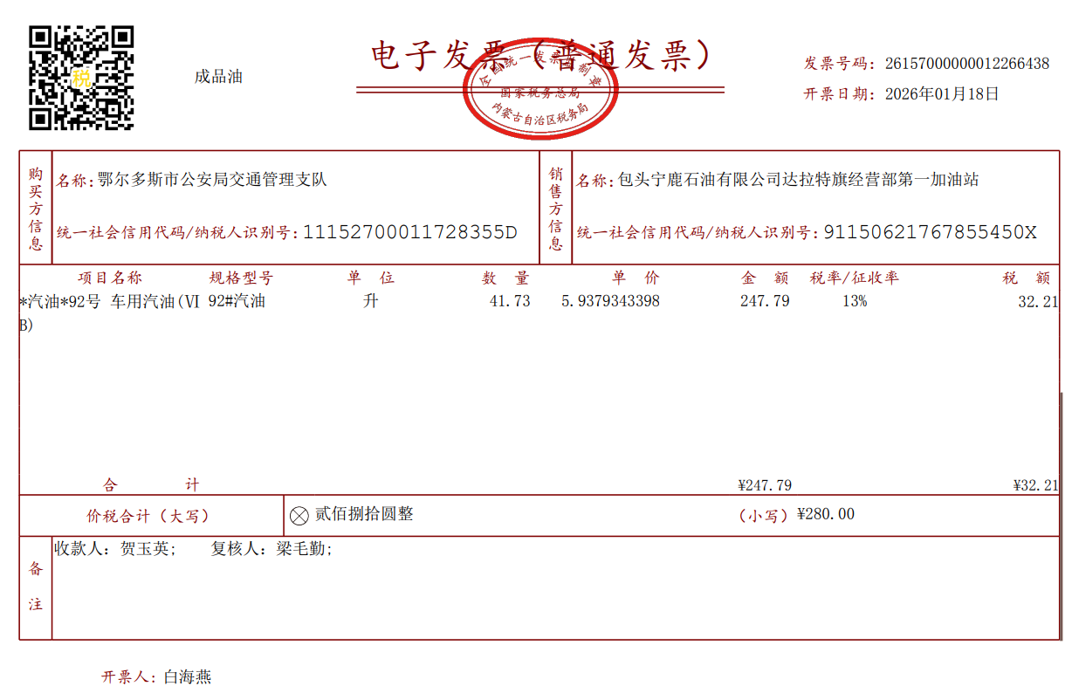

2026年01月18日92号汽油单价6.71元/升
蒙KQA651

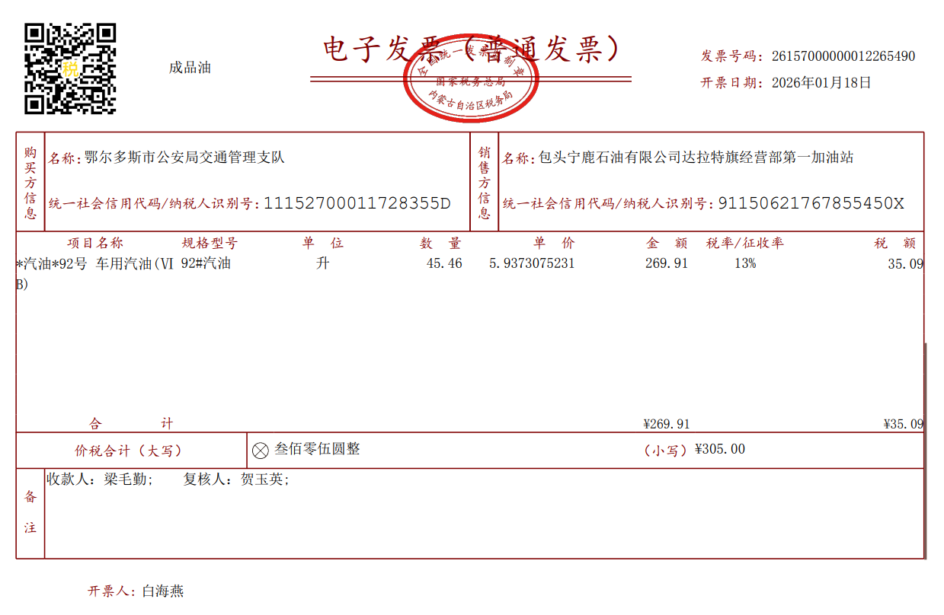

2026年01月23日92号汽油单价6.77元/升
蒙K3831警
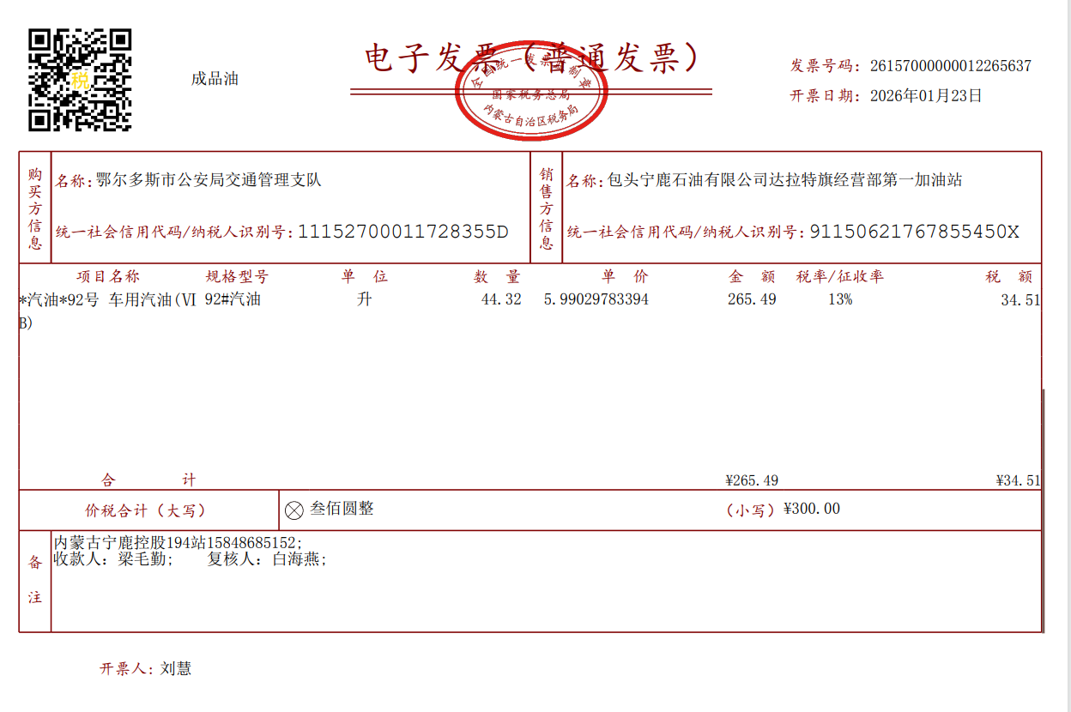

2026年01月23日92号汽油单价6.77元/升
蒙KA696C

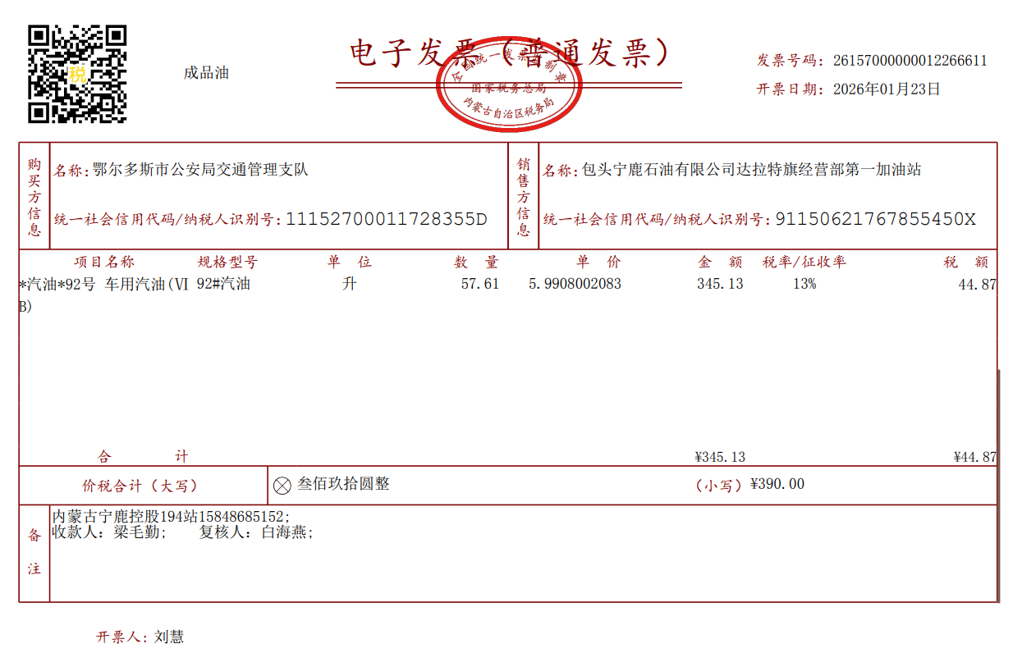

2026年01月24日92号汽油单价6.77元/升
蒙KA696C
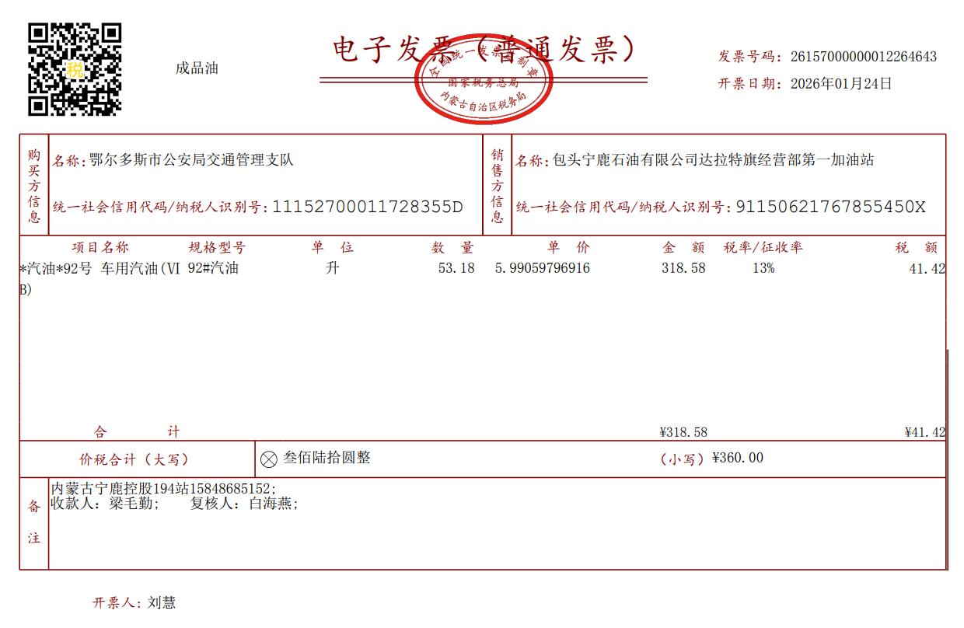

2026年01月24日92号汽油单价6.77元/升
蒙KQA651

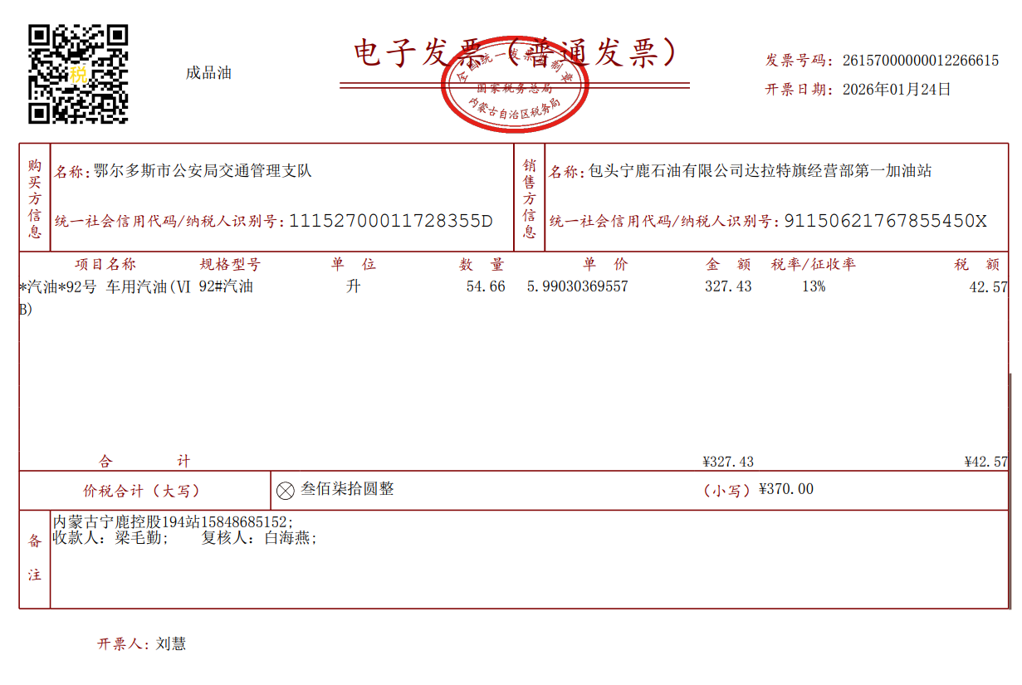

2026年01月27日92号汽油单价6.77元/升
蒙K3831警
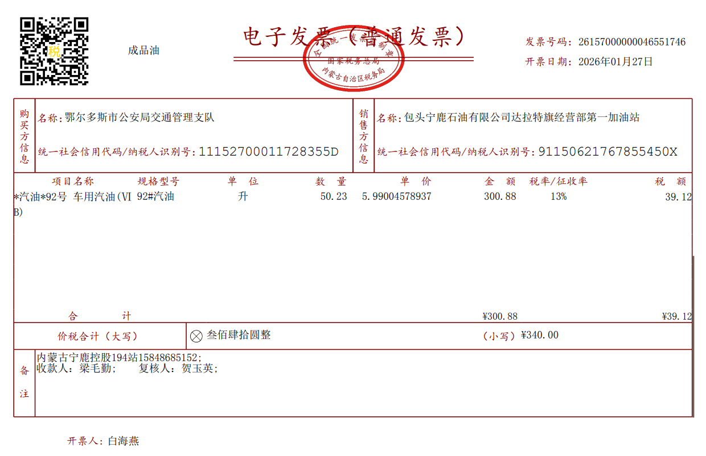

2026年01月28日92号汽油单价6.77元/升
蒙KA696C

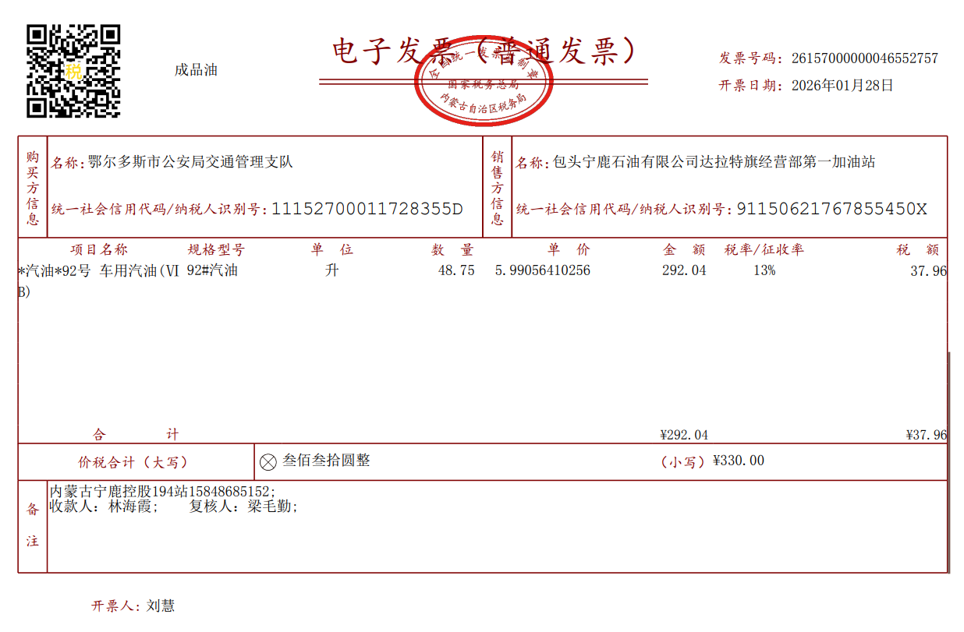

2026年01月30日92号汽油单价6.77元/升
蒙K3831警
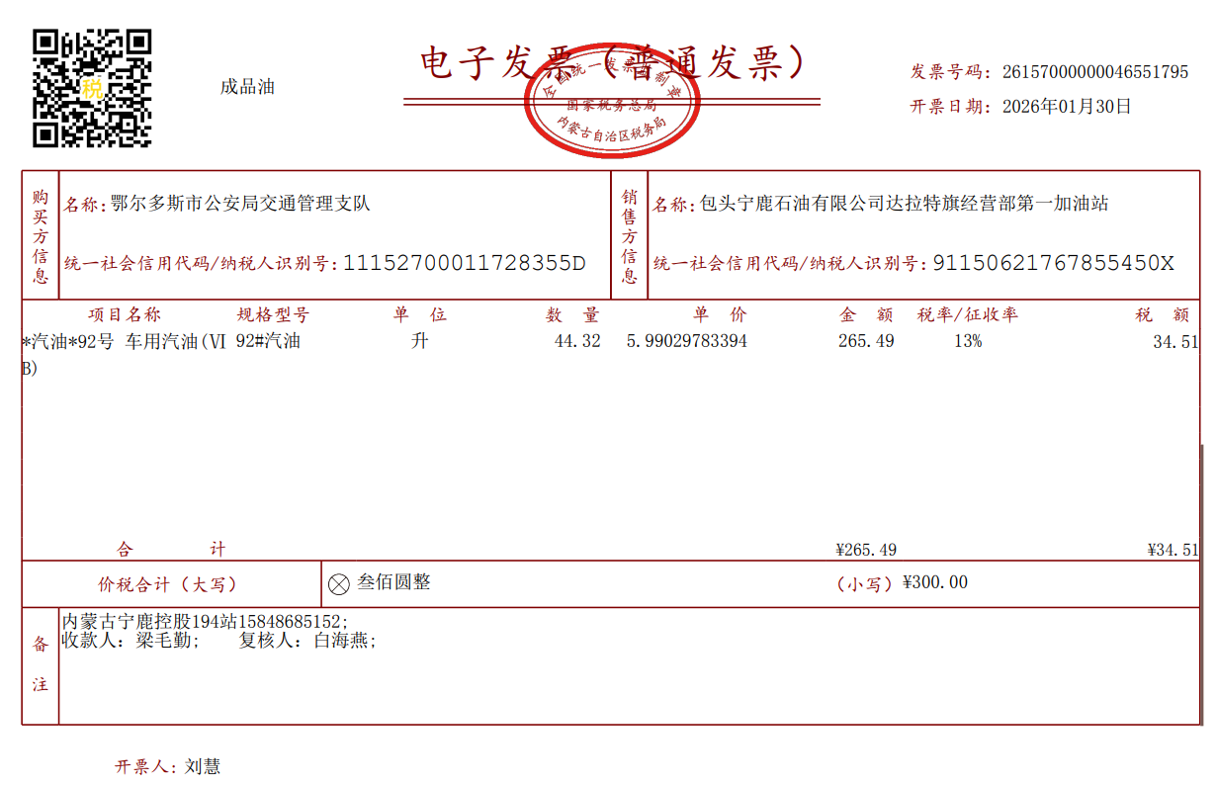

2026年01月31日92号汽油单价6.77元/升
蒙KA696C

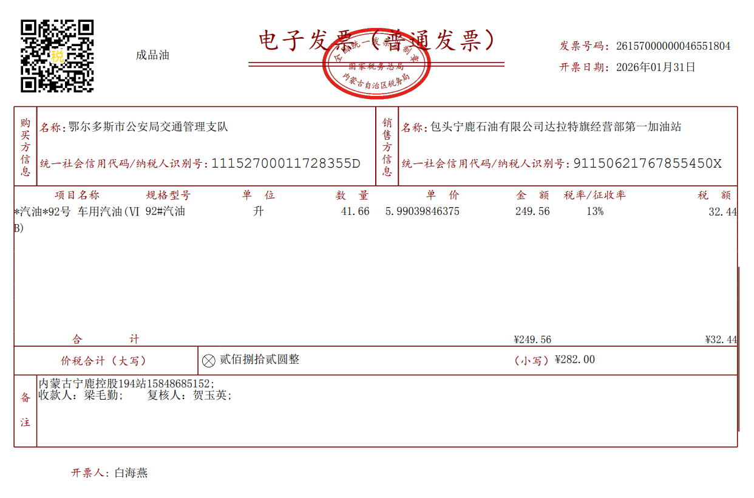

2026年01月31日92号汽油单价6.77元/升
蒙KQA651
